UILoadingBar制作方式

DionysosLai 2014-4-18

进度条制作方式：

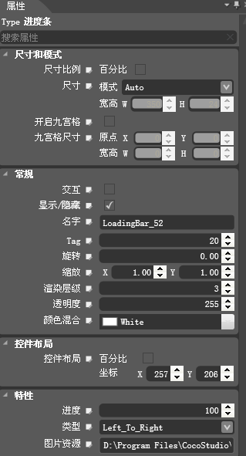

注意：

1. 特性
2. 进度；
3. 类型（从哪边开始）不支持从上到下（如果要实现这个功能，设置从左到右，在旋转90度即可。）